

ที่ มท ๐๘16.3/ว
ถึง สำนักงานส่งเสริมการปกครองท้องถิ่นจังหวัด ทุกจังหวัด
ด้วยกรมส่งเสริมการปกครองท้องถิ่นได้รับแจ้งจากมูลนิธิสถาบันวิจัยและพัฒนาการเรียนรู้ (มสวร.) ภายใต้การสนับสนุนโดยสำนักงานกองทุนสนับสนุนการสร้างเสริมสุขภาพ (สสส.) ว่าได้ดำเนินโครงการจิตวิทยาสติเพื่อพัฒนาเยาวชน : สานพลังภาคีเครือข่าย ซึ่งมีแนวคิดที่เป็นหัวใจ คือ “ใช้สมาธิและสติตามหลักจิตวิทยา
และศาสตร์สมอง (ไม่เกี่ยวกับศาสนา) เป็นเครื่องมือพัฒนาคุณค่า (ความดี) ภายใน (Inner Development Tool) ของบุคลากรครูและนักเรียนส่งผลให้ทำงานอย่างมีพลังและมีความสุข เอื้อต่อบรรยากาศการทำงานร่วมกัน
อย่างมีมิตรไมตรีด้วยสติสื่อสาร สติคิดบวก แลนำสติไปขับเคลื่อนงานของโรงเรียนด้วยสติในการประชุม PLC 2 แบบ
คือ Dialogue เพื่อการเรียนรู้งาน และ Creative Discussion เพื่อแก้ปัญหา/พัฒนางาน” โดยดำเนินการ
ในโรงเรียนและมหาวิทยาลัยกระจายอยู่ในทุกภาคของประเทศ จึงได้กำหนดจัดโครงการประชุมวิชาการ "Mindfulness Psychology and Education Reform : สติกับการปฏิรูปการศึกษา” ในวันพฤหัสบดีที่
3 เมษายน 2568 ณ โรงแรม ทีเค. พาเลซ แอนด์ คอนเวนชั่น และผ่านสื่ออิเล็กทรอนิกส์ Zoom Meeting
กรมส่งเสริมการปกครองท้องถิ่น จึงขอความร่วมมือสำนักงานส่งเสริมการปกครองท้องถิ่นจังหวัดแจ้งองค์กรปกครองส่วนท้องถิ่นที่จัดการศึกษา ประชาสัมพันธ์ให้ครูและบุคลากรทางการศึกษาในสังกัดที่สนใจเข้าร่วมการประชุมวิชาการฯ สามารถสมัครได้ตั้งแต่บัดนี้ จนถึงวันอังคารที่ 25 มีนาคม 2568 ทั้งนี้ สามารถสอบถามข้อมูลเพิ่มเติมได้ที่หมายเลขโทรศัพท์ 087 188 8380 รายละเอียดปรากฏตาม QR Code ท้ายหนังสือนี้

กรมส่งเสริมการปกครองท้องถิ่น
มีนาคม 2568

กองส่งเสริมและพัฒนาการจัดการศึกษาท้องถิ่น
กลุ่มงานส่งเสริมการจัดการศึกษาท้องถิ่น
โทร. ๐ ๒๒๔๑ ๙๐๐๐ ต่อ ๕๓๑3
ไปรษณีย์อิเล็กทรอนิกส์ saraban@dla.go.th
ผู้ประสานงาน นางสาวณัฐชา บัวลอย โทร. 061 156 7648
รายละเอียด
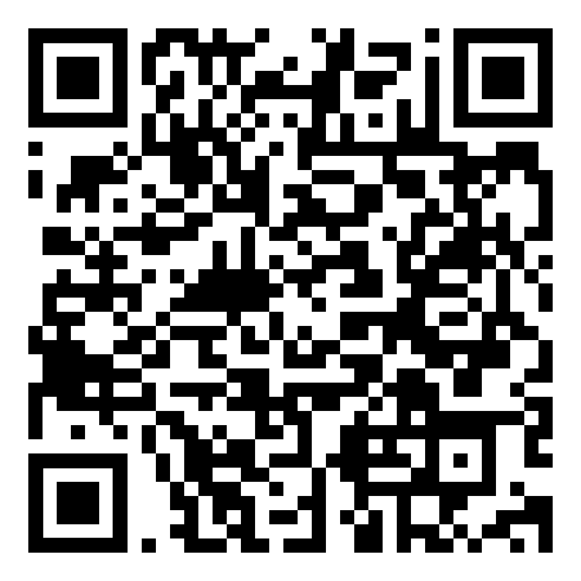

ผอ.กง.สศ..........................
หน.ฝ. ...............................
จนท..................................

bit.ly/4h3Y6sR

